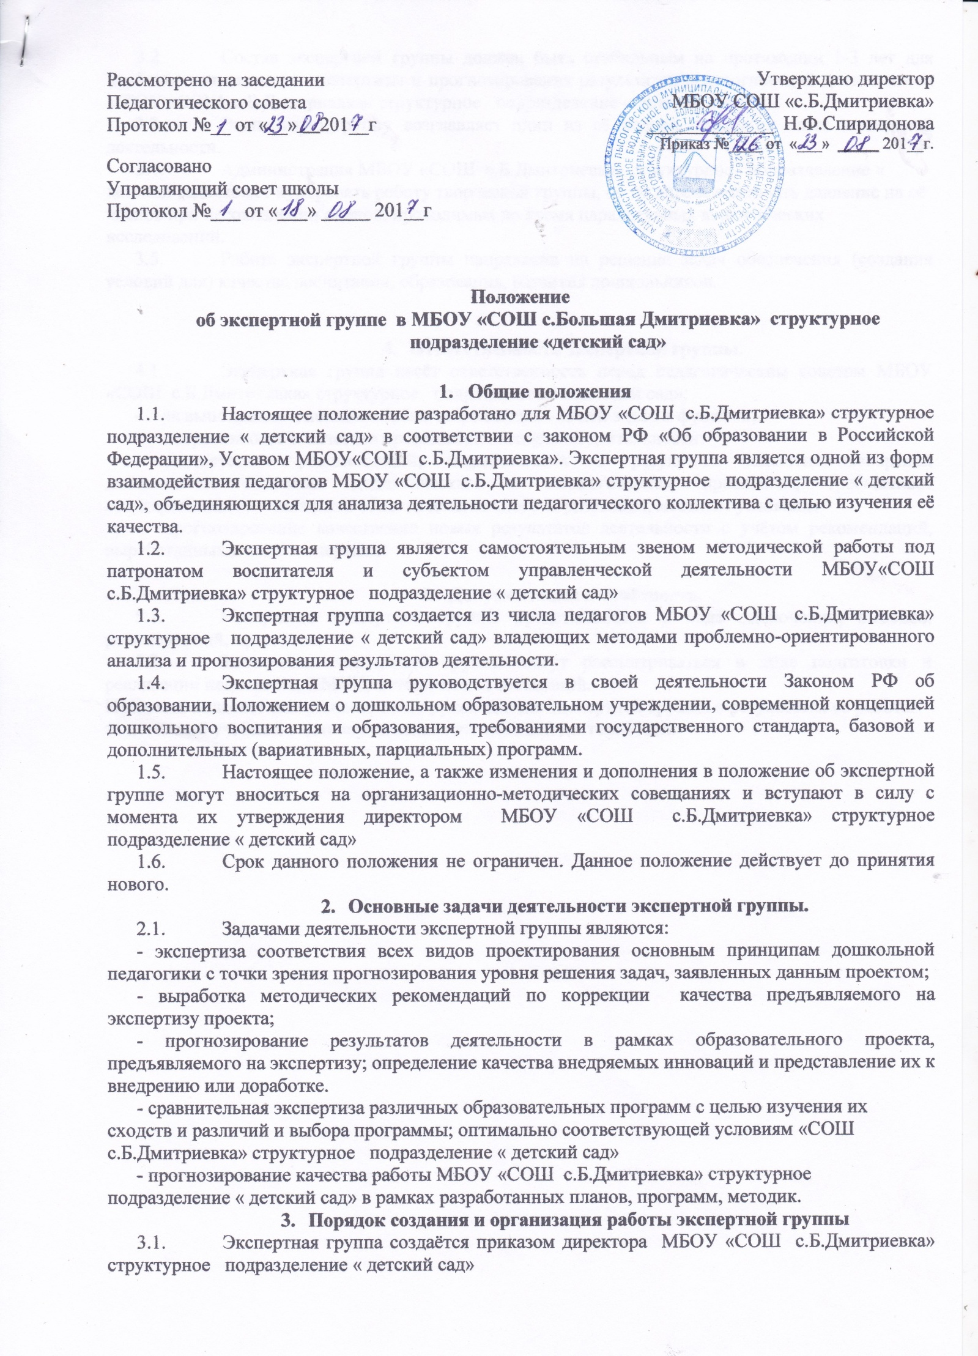

  - Состав экспертной группы должен быть стабильным на протяжении 1-3 лет для наиболее качественной экспертизы и прогнозирования результатов педагогической деятельности МБОУ «СОШ с.Б.Дмитриевка» структурное подразделение « детский сад»
  - Экспертную группу возглавляет один из её членов, имеющих опыт экспертной деятельности.
  - Администрация МБОУ «СОШ с.Б.Дмитриевка» структурное подразделение « детский сад» может курировать работу творческой группы, но не вправе оказывать давление на её членов при несовпадении оценок, проводимых во время параллельных аналитических исследований.
  - Работа экспертной группы направлена на решение задач обеспечения (создания условий для) качества воспитания, образования, развития дошкольников.

- Ответственность экспертной группы.
  - Экспертная группа несёт ответственность перед педагогическим советом МБОУ «СОШ с.Б.Дмитриевка» структурное подразделение « детский сад»:
- за выполнение в полном объёме закреплённых за ней задач и функций;
- оперативность и качество проводимой экспертной деятельности;
- соответствие рекомендаций, выработанных в результате аналитико-экспертной деятельности основным дидактическим и педагогическим принципам, требованиям государственного стандарта в области дошкольного образования, местным условиям.
- прогнозирование качественно новых результатов деятельности с учётом рекомендаций, выработанных в ходе экспертизы.

- Документация и отчётность.
  - Материалы экспертной группы представляются в виде заключений, выводов, рекомендаций, прогнозов.
  - Заключения экспертной группы могут рассматриваться в ходе подготовки и реализации педсоветов, ПМПК, методических совещаний.
Итоговый педсовет заслушивает отчёт руководителя экспертной группы о результатах её работы за истекший учебный год и перспективах дальнейшей деятельности.

